МИНОБРНАУКИ РОССИИ
федеральное государс твенное бюджетное образовательное учреждение высшего образования
«Балтийский государственный технический университет «ВОЕНМЕХ» им. Д.Ф. Устинова» (БГТУ «ВОЕНМЕХ» им. Д.Ф. Устинова)

Кафедра | О7 | Информационные системы и программная инженерия
 | шифр | наименование кафедры, по которой выполняется работа
Дисциплина | ВВЕДЕНИЕ В INTERNET-ТЕХНОЛОГИИ
 |  | наименование дисциплины

ИНДИВИДУАЛЬНЫЙ ИТОГОВЫЙ ОТЧЕТ
Сайт для поиска
мастер классов по танцам

ОБУЧАЮЩИЙСЯ
 |  | группы | И936Б
Дементьев Е.Д.
подпись | фамилия и инициалы
 | д | ата сдачи
ПРОВЕРИЛ
ученая степень, ученое звание, должность
подпись |  | фамилия и инициалы
Оценка / балльная оценка
 | дат | а проверки

г. Санкт-Петербург
20 | 25 | г.

СОДЕРЖАНИЕ
ВВЕДЕНИЕ 3
- Постановка задачи 4
- Верстка страниц веб-сайта 5
  - Главная страница 5
  - Страница профиля пользователя 6
  - Страница с авторизацией 7
  - Страница просмотра занятий 8
- Реализация динамических форм 9
- Формирование структуры базы данных 10
  - База данных пользователей 10
  - База данный занятий………………………………………………………..11
  - База данных записей………………………………………………………..12
- Процесс развертывания веб-сайта 12
ЗАКЛЮЧЕНИЕ 13

ВВЕДЕНИЕ
Цель работы заключается в разработке веб-сайта, для поиска мастер классов по танцам.
Для достижения поставленной цели необходимо решить следующие задачи:
- описать функциональные требования к разрабатываемому веб- сайту;
- сверстать прототип веб-страниц;
- определить стили для разрабатываемого веб-сайта;
- реализовать динамические формы авторизации;
- сформировать базу данных;

Постановка задачи
Необходимо разработать веб-сайт для поиска занятий.
Основные задачи для реализации данной цели были следующими:
- Страницу с авторизацией;
- Страницы для просмотра доступных занятий;
- Страницу со своими записями на занятия.
Страница с авторизацией необходима для того, чтобы каждый пользователь мог записаться на занятие или выложить свое в том случае, если он тренер. Для создания формы авторизации нужно создать БД пользователей содержащую логин, пароль и роль(ученик или тренер).
Так же необходимо стилизовать все страницы чтобы привлечь взгляд пользователя. Это включает в себя раскраску элементов страницы, их расположение относительно друг друга и самой страницы. Обобщенно говоря, разработать стилизованный интерфейс.
Так как пользователи заходят с устройств разных разрешений экрана, необходимо добавить адаптивность контента под разные значения ширины и высоты окна.

Верстка страниц веб-сайта

Главная страница
На ней представлена краткая информация и кнопки навигации, для продолжения работы, что отображено на рисунке 2.1.

Рисунок 2.1 – Главная страница, новый пользователь
С этой страницы можно осуществить переход на другие благодаря шапке, но основная задача — регистрация новых пользователей или просмотр своего профиля и записей на занятие. Вариант, когда пользователь уже вошел и находиться на главной странице показан на рисунке 2.2.

Рисунок 2.2 – Главная страница

Страница профиля пользователя
На этой странице представлен профиль пользователя, его записи или занятия, в зависимости от того вышли вы как ученик или как тренер будет два разных профиля, рисунке 2.3 и 2.4.
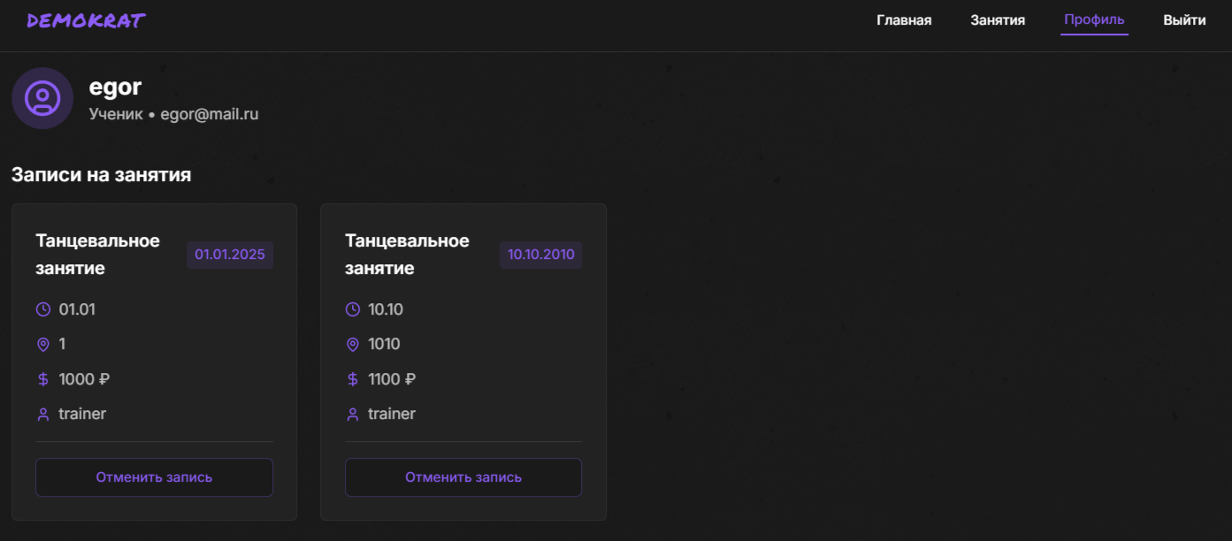
Рисунок 2.3 – Страница профиля ученика
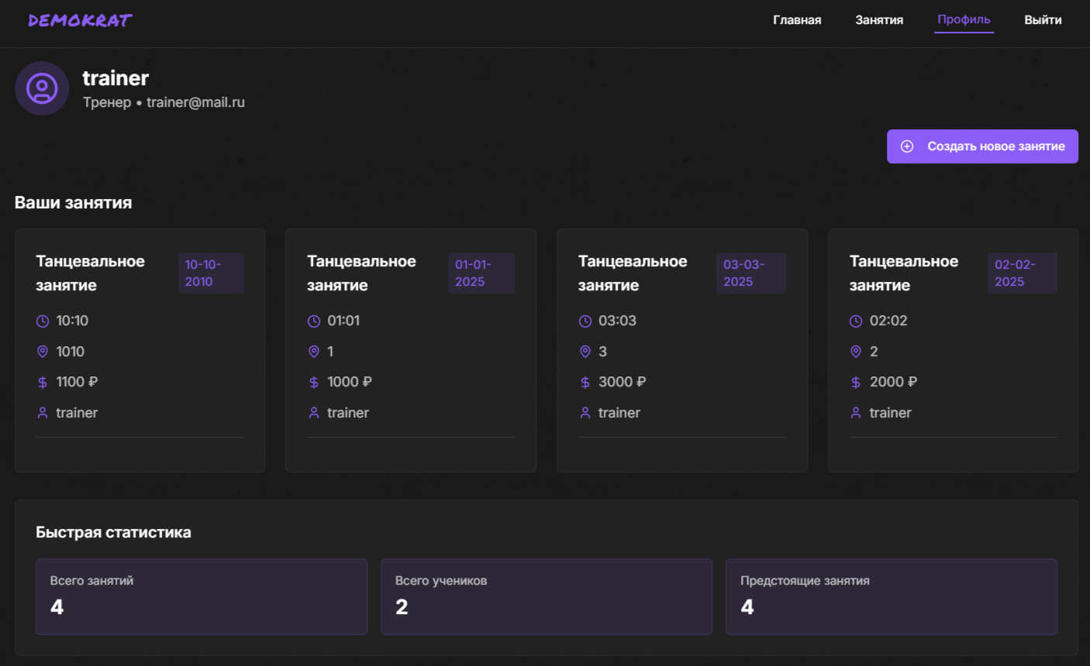
Рисунок 2.4 – Страница профиля тренера

Страница с авторизацией
Если пользователь еще не вошел в аккаунт, то сверху будет вкладка меню «Войти», при переходе на нее появляется форма авторизации, также пользователь может выбрать соответствующее действие:
    - Войти – если пользователь уже зарегистрирован на сайте;
    - Регистрация – если пользователь на сайте впервые.
Это представлено на рисунке 2.5 и 2.6.
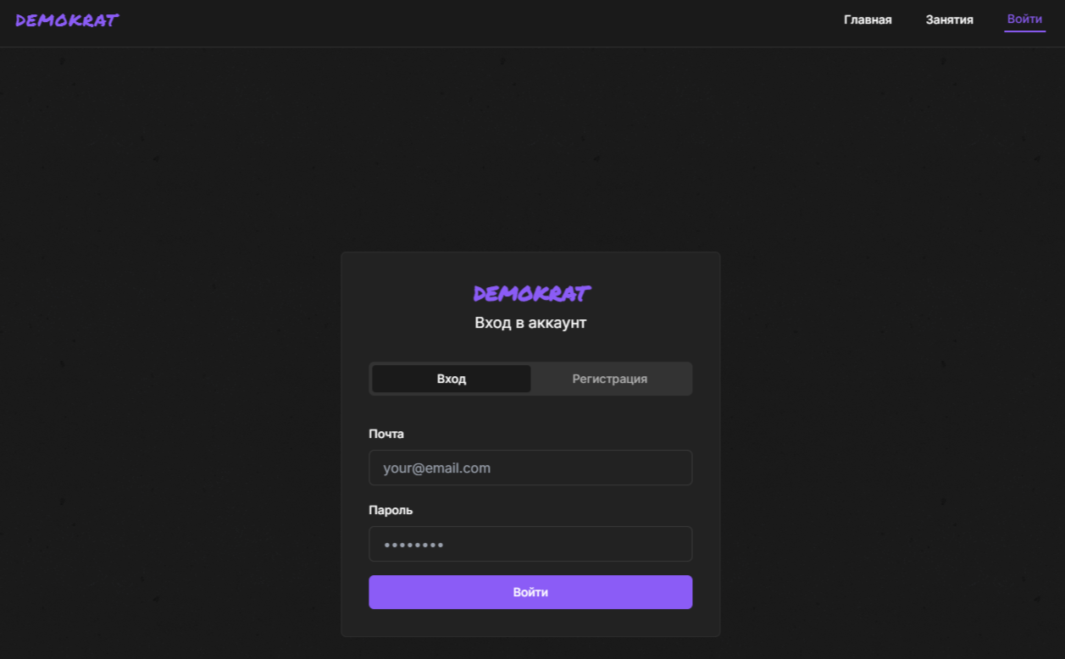
Рисунок 2.5 - форма авторизации

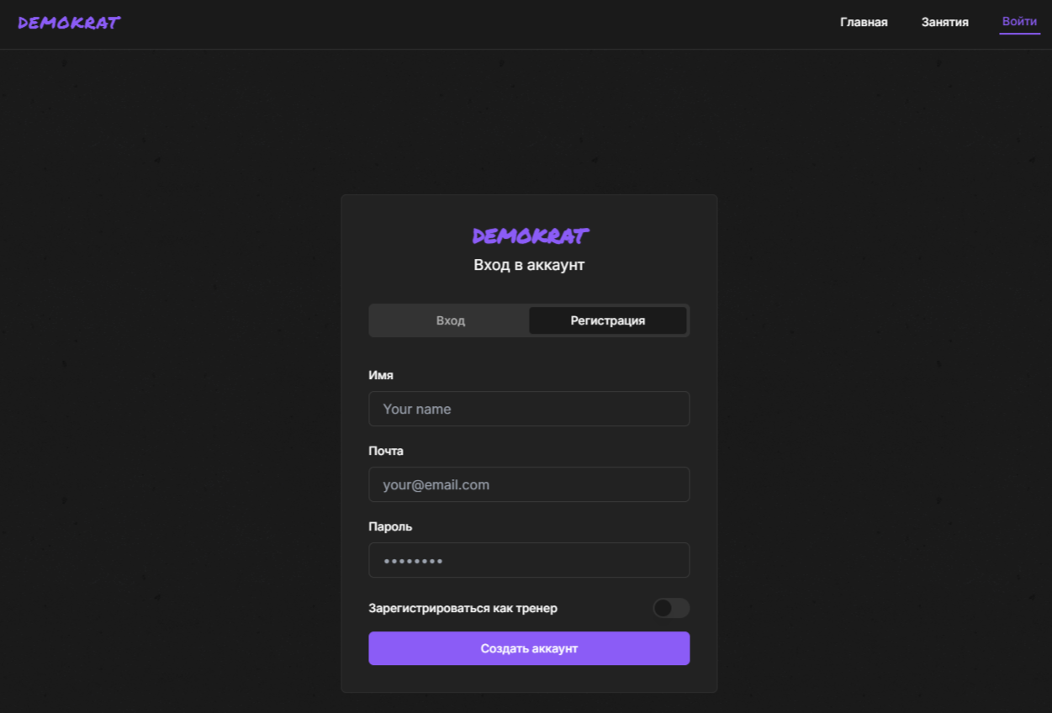
Рисунок 2.6 - форма регистрации

Страница просмотра занятий
Также, после входа можно посмотреть список доступных занятий для тренера рисунок 2.7 и для ученика рисунок 2.8.
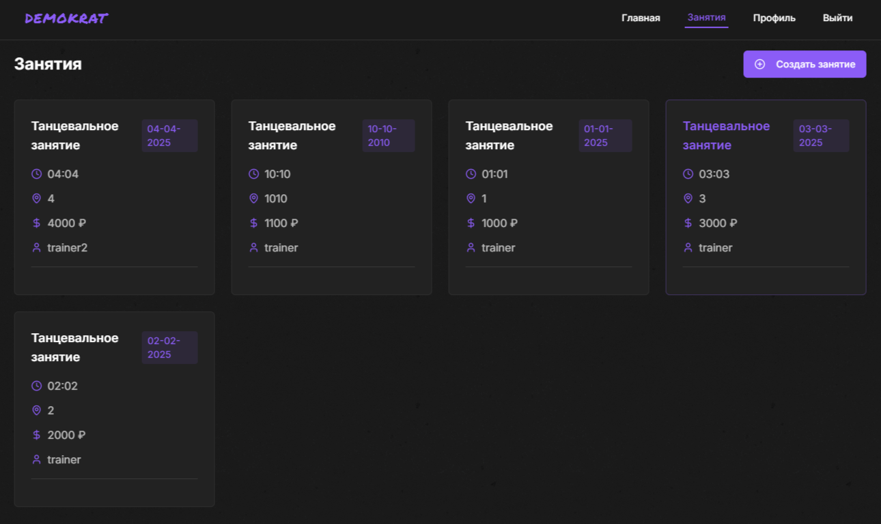
Рисунок 2.7 – просмотр занятий для тренера
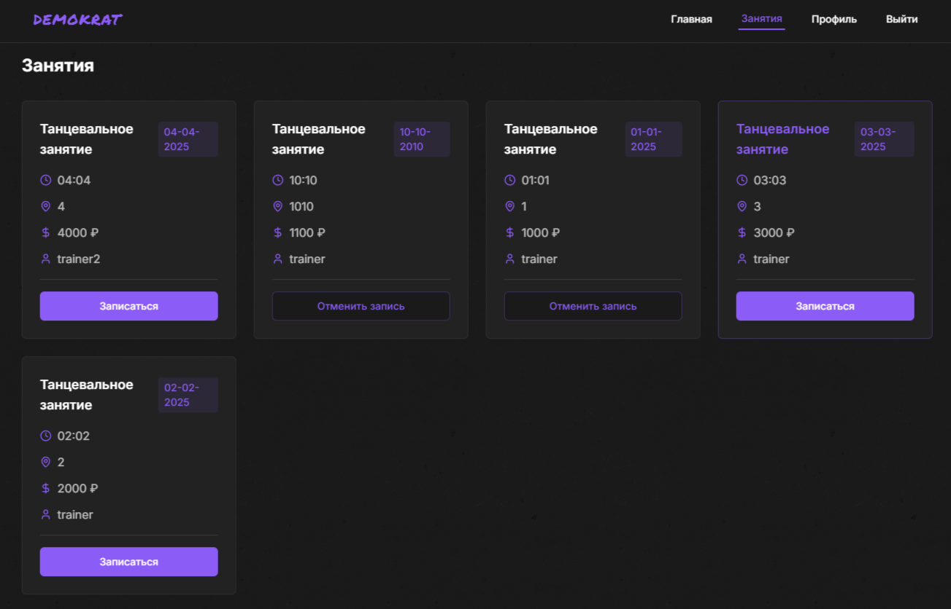
Рисунок 2.8 – просмотр занятий для ученика
3 Реализация динамических форм
Цель – разработать динамические формы входа и регистрации для авторизации пользователя на сайте.
На странице с авторизацией представлена форма регистрации, если пользователь впервые на сайте, это отображено на рисунке 2.6.
Ее кодовая база основывается на элементе html – form.
А за ее работу и исправность отвечает C# код, который обрабатывает запросы этой формы и сохраняет данные в базе данных.

При успешном выполнении запроса на регистрацию вместо текста
«Вход» в шапке сайта, появится вкладка профиля и кнопка «Выход».
Форма входа устроена похожим образом, только вместо загрузки в базу данных, она, наоборот, достает существующую запись из нее.
Так же при создании занятия от лица тренера у нас используется форма заполнения данных о занятие, представлена на рисунке 3.1.
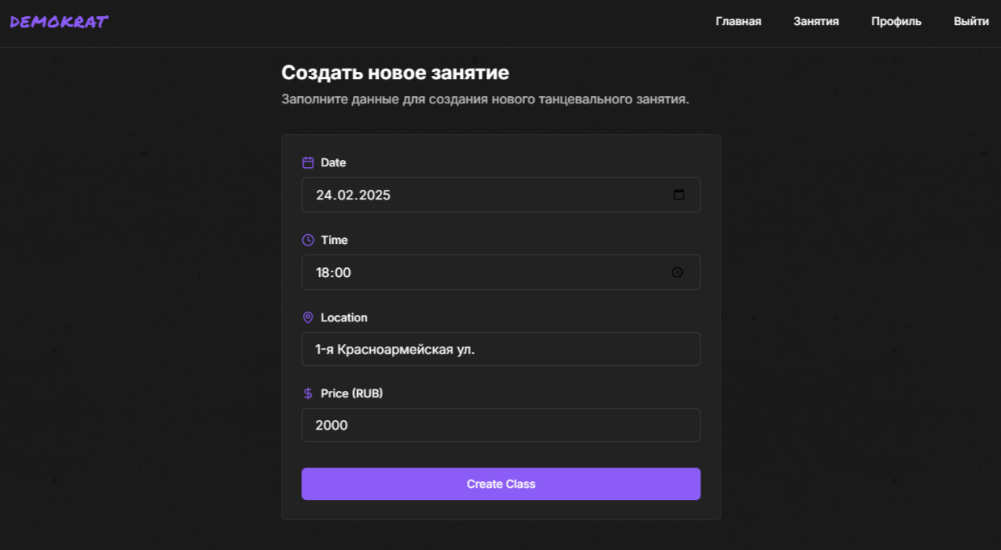
Рисунок 3.1 – Создание занятия
4 Формирование структуры базы данных
Цель – создание баз данных для авторизации пользователей, создания занятий и записи на них. Базы данных удобнее в представлении тысяч записей пользователей.

База данных пользователей
Представляет из себя БД с тремя полями:
    - Id – идентификационный номер, позволяющий серверу легко определить нужного пользователя – Guid;
    - Name – логин или имя пользователя, указанный при регистрации - string;
    - Email – почта пользователя;
    - PasswordHash – пароль пользователя, указанный при регистрации.
    - IsTrainer – bool поле для определения тренер пользователь или нет;
  - База данных занятий
- Id – идентификационный номер занятия – Guid;
- DateTime – дата занятия - DateTime;
- Location – место проведения занятия - string;
- Price – цена за занятие - decimal;
- TrainerId - идентификационный номер тренера - Guid;
ЗАКЛЮЧЕНИЕ
Цель работы была выполнена, веб-сайт, на котором можно найти и записаться на мастер класс занятия по танцам был разработан.
Были созданы необходимые страницы для сайта с удобным и понятным интерфейсом, со стилизованными элементами, а также работающими динамичными формами.
Созданные формы, так же хорошо отвечают за корректность данных и сообщают пользователю, какие данные были введены неправильно.
Были сформированы базы данных для правильной работы с записями. Базы данных стали удобным хранилищем для тысячи записей. В них легко искать нужную информацию, а также добавлять новую.
Веб-сайт был размещен на локальном хостинге, что позволило серверу, в этом случае локальному компьютеру, обрабатывать запросы к базам данных и наоборот.

